**DAFTAR RIWAYAT HIDUP**

BUDI SANTOSO

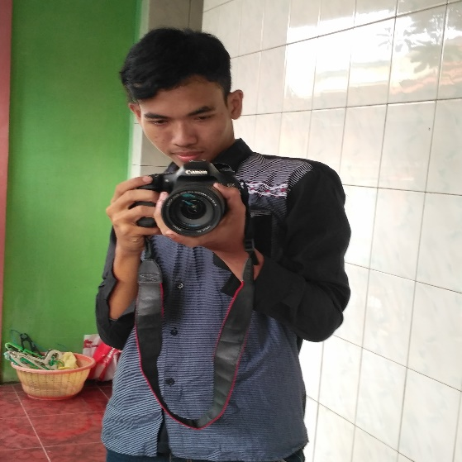

* Debian (Web Server menggunakan CMS, Samba, DNS Serverm MYSQL, phpmyadmin, SSH Server, VPN)
* Mikrotik (Routing Static and Dynamic , Firewall, Queue, Hotspot, VPN, Bridge, Monitoring, DHCP Server or Client, Wireless, Web Proxy, Troubleshooting)
* Membuat routing ripv1 dan access control list di cisco
* Instalasi CCTV
* Membuat halaman website dengan html5
* Latihan pemrograman python
* Instalasi sistem operasi dekstop dan sistem operasi jaringan
* Audit jaringan dengan nmap
* Mencari celah vulnerability website dengan sqlmap
* Service dan repair (Komputer, Laptop, Smartphone android)
* Praktik kerja Lapangan di T-COMP MEDIA

BAHASA

BAHASA INDONESIA 

BAHASA INGGRIS 

SERTIFIKAT

Kewirausahaan : CV. BILLIA MANDIRI

Praktek Kerja Lapangan : T-COMP MEDIA

DATA PRIBADI

Tmp, tgl lahir : Grobogan, 29-02-1999

Jenis Kelamin : Laki-Laki

Agama : Islam

Warga Negara : Indonesia

Status : Lajang

Alamat : Dsn Mangonan

RT/RW : 04/05

Desa : Karangsari

Kecamatan : Brati

Kabupaten : Grobogan

KONTAK

Telepon : 089684327489

Email : [zbudi123@gmail.com](mailto:zbudi123@gmail.com)

Website : respector29.blogspot.co.id

KEMAMPUAN

**KOMPUTERISASI**

MS-WORD 

MS EXCEL 

MS POWERPOINT 

NETWORKING 

PHOTOSHOP 

OS

LINUX&WINDOWS 

PENDIDIKAN

**FORMAL**

SD NEGERI 3 KARANGSARI 2011

SMP NEGERI 1 GROBOGAN 2014

SMK NEGERI 1 PURWODADI 2017

PENGALAMAN